Министерство образования Российской Федерации

ТОМСКИЙ ПОЛИТЕХНИЧЕСКИЙ УНИВЕРСИТЕТ
Электрофизический факультет

УТВЕРЖДАЮ

Зав. кафедрой ЛиСТ
профессор Лисицын В.М.

Методические указания к выполнению лабораторных работ
по курсу "Оптические материалы и технология" для студентов
III курса направления 551900 - "ОПТОТЕХНИКА"

Л А Б О Р А Т О Р Н А Я Р А Б О Т А №5

ИЗУЧЕНИЕ ИНДИКАТРИС РАССЕЯНИЯ ОТРАЖАЮЩИМИ И ПРОПУСКАЮЩИМИ ОПТИЧЕСКИМИ МАТЕРИАЛАММИ

Томск - 2000

1. ВВЕДЕНИЕ.
Явления отражения и преломления света, подчиняющиеся законам Френеля, наблюдаются лишь для зеркальных поверхностей раздела сред и являются, строго говоря, идеальными. В большинстве случаев имеют место явления взаимодействия света с не зеркальными поверхностями материалов, имеющих микро и макронеровности, влияющие на характер этого взаимодействия. Важно, чтобы размеры неровностей были больше длины волны оптического излучения. При взаимодействии света с такой поверхностью происходит его рассеяние и явления, характерные для зеркального отражения, будут в той или иной степени искаженны. Характер и степень этого искажения зависит от размеров и числа неровностей на поверхности.
Рассеяние света имеет место и при прохождении его сквозь оптически неоднородную среду. Если среда имеет микроучастки с различными показателями преломления, то на этих оптических неоднородностях возникают явления отражения, преломления и дифракции, приводящие к рассеянию света. Все многообразия вариантов отражения и пропускания света материалами состоят из промежуточных случаев, когда имеет место как
направленное, так и рассеянное отражение и пропускание в различных соотношениях. При взаимодействии светового потока замутненными материалами часть падающего потока отражается от его поверхности, часть поглощается материалом, а остальная часть рассеивается в толще материала и выходит из него в виде рассеянного света.
Рассеивающая способность материала при пропускании света в соответствии с действующими стандартами на светотехнические материалы определяется степенью рассеяния γ, которая определяется
как:

$γ=\frac{I_{\text{40}}}{Ialignl{\begin{aligned}0\end{aligned}}_{}}$
где I₄₀ и I₀ -силы света от светового пятна на образце в проходящем свете под углами 40 и 0 к нормали поверхности образца.
Для оценки рассеивающей способности на отражение пользуются
коэффициентом рассеяния δ

$δ=\frac{L_{\text{20}}+L_{\text{70}}}{2L_{5}}$
где L₅, L₂₀, L₇₀ - яркости светового пятна на образце, соответственно под углами 5, 20, 70 к нормали при падении светового пучка перпендикулярно поверхности. Для идеально диффузно-отражающей поверхности δ =1,а для зеркальной поверхности δ =0 .
Одним из основных светотехнических материалов, обладающих хорошими светотехническими характеристиками, физико-химической стабильностью и способностью сравнительно легко перерабатываться в изделия, являются акрилаты. Главным представителем этого класса соединений является полиметилметакрилат.
Для осуществления обработки и изготовления светильников с различными светотехническими характеристиками необходимо наличие широкой номенклатуры органических стекол, различающихся по степени рассеивания, начиная с прозрачного и кончая диффузным.
В соответствии с ГОСТ 9784-61 выпускается шесть серий светотехнических органических стекол отличающихся характеристиками светорассеяния, индикатрисами рассеяния, т.е. зависимостью интенсивности света или яркости от угла наблюдения и предназначенных для производства рассеивателей светильников с люминесцентными лампами и лампами накаливания.
Индикатрисы рассеяния указанных в таблице групп представлены
на рис.I.

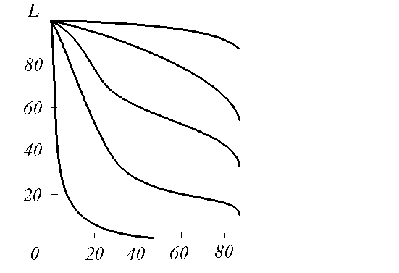

Рис.1. Зависимости яркости светового пятна от угла наблюдения для органических стекол с различной степенью рассеяния.

Материалы VI группы используются в основном качестве отражающих покрытий. Для материалов VI группы степень рассеяния и коэффициент пропускания не нормируются.

Таблица 1.
Характеристики светорассеивающих органических стекол по ГОСТ 9784-61

Наименование  характеристики | 1 | 2 | 3 | 4 | 5 | 6
Степень рассеяния (γ)  Коэффициент пропускания (τ)  Коэффициент отражения (ρ) | 0.02-0.15  0,9-0,7  - | 0,16-0,4  0,8-0,6  - | 0,41-0,6  0,7-0,5  - | 0,61-0,8  0,65-0,4  - | 0,65-0,8  0,39-0,2  - | -  -  0,8

2.ОПИСАНИЕ УСТАНОВКИ
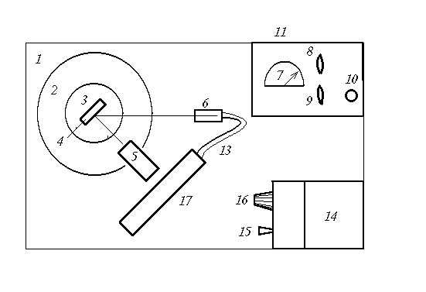 Измерения проводятся на гониофотометре, схема которого представлена на рис.2.

Рис. 2. Схема гониофотометра:
1- основание; 2- лимб отсчета угла фотометрирования; 3- лимб отсчета углов падения света на образец;4- образец; 5- осветитель; 6- держатель световода;7- измерительный прибор усилителя фототока; 8- переключатель режима работы усилителя; 9- переключатель пределов измерений; 10- установка нуля усилителя; 11- усилитель фототока; 12- клемма заземления гониофотометра; 13- световод; 14- блок питания осветителя; 16- регулировка напряжения осветителя; 17- фотоэлектронный умножитель; 18- стопорный винт лимба угла поворота осветителя.

Гониофотометр состоит из основания 1, на котором расположены все остальные приборы и устройства. Образец 4 крепится на поворотном столике, на котором нанесен лимб отсчета углов падения света на образец 3. Осветитель 5 закреплен непосредственно с лимбом отсчета углов фотометрирования 2. Отраженный или рассеяный свет попадает в световод 12, закрепленный одним концом в держателе 6, а другим - у фотокатода фотоприемника 17. Пропорциональный силе света или яркости ток фотоприемника, в качестве которого служит фотоэлектронный умножитель, усиливается усилителем 2 с регистрирующим измерительным прибором 7.
Для расширения диапазона измерений служит переключатель пределов измерений 9. Правильный режим работы усилителя проверяется переключателем 8. Осветитель 5 работает от блока питания 14, на котором расположен тумблер включения осветителя 15 и ручка регулировки напряжения 16.

3. УКАЗАНИЯ К ПРОВЕДЕНИЮ РАБОТЫ
Целью работы является ознакомление с образцами различных светорассеивающих материалов на основе полиметилметакрилата и других органических материалов. Определение группы материала в соответствии с ГОСТ-9784-61.
Измерение характеристик материалов производится на гониофотометре в следующем порядке:
1. Закрепить образец в держателе.
2. Произвести подготовку фоторегистрирующей аппаратуры. Для этого на блоки 11 и 14 подается 220 В. Предварительно переключатель 9 устанавливают в положение "установка нуля", а переключатель 8 в положение "выкл.". Для проверки переключатель 8 переводят в положение "накал", при этом стрелка прибора 7 должна установиться на отметке шкалы в виде широкой полоски, при переключении переключателя 8 в положение "анод" стрелка должна показывать значение близкое к 25, а далее переключатель 8 переводят в положение "измерение". Вращением ручки 10 (установка 0) установить стрелку прибора на начало шкалы. Прибор готов к работе. Для проведения измерений переключателем 9 выбирают необходимый диапазон чувствительности усилителя. Рекомендуется работать на средней чувствительности прибора. Для пределов измерений кратных 10 пользуются верхней шкалой, а для кратных 3 - нижней шкалой.
3. Настраивается блок осветителя. Для этого тумблер 15 переводят в положение "вкл", ручку 16 устанавливают в среднее положение и, изменяя диафрагму на осветителе 5, добиваются нужной яркости пятна на светорассеивающем материале. При этом необходимо установить пятно точно на оси поворота образца.
4. Устанавливают образец под необходимый угол по отношению к осветителю. Освобождают стопорным винтом 18 лимб отсчета углов фотометрирования и производят фотометрирование, поворачивая осветитель под различные углы по отношению к держателю световода 6.
5. После выполнения программы работы гониофотометр выключают в порядке обратном выключению.

4. ЗАДАНИЕ
1. Снять индикатрисы рассеяния материалов, предложенных преподавателем, на отражение и на просвет при перпендикулярном падении света на образец.
2. Для одного образца снять индикатрисы рассеяния на просвет и на отражение при углах падения света 0⁰, 15⁰, 30⁰, 45⁰.
3. Используя программу управления базой данных "Microsoft Excel", по результатам измерений построить графики зависимости яркости светового пятна от угла наблюдения.
4. Определить коэффициент рассеяния и степень рассеяния материала. Сделать заключение о группе светорассеивающего материала по ГОСТ 9784-61, используя таблицу 1.

ЛИТЕРАТУРА.
1.Долгополов В.И. Светотехнические материалы.-М.: Энергия, 1972.-169 с.
2. ГОСТ 9784-61 Издательство стандартов, Москва, 1980.

Составитель Яковлев В.Ю.

